ТОРМОЗНАЯ СПОСОБНОСТЬ ЛЕГКИХ УГЛЕВОДОРОДОВ ДЛЯ ИОНОВ СРЕДНИХ И НИЗКИХ ЭНЕРГИЙ

Н.Н. Михеев, И.Ж. Безбах

НИЦ “Курчатовский институт”, г. Калуга, Россия
e-mail: kmikran@spark-mail.ru

Представлены результаты расчетов значений тормозной способности S ряда простых углеводородов для пучков ионов средних и низких энергий, а именно: величины S метана (одинарная H – С связь), этилена (двойная С = С связь) и ацетилена (тройная С ≡ С связь). Установлено, что наиболее вероятные энергетические потери ионов в этих газах связаны не с ионизацией валентных электронов молекул, а с переводом их в метастабильные состояния. При этом величина такой потери энергии для ионов пучка в метане равна 9.87 эВ, в этилене ≈ 9.465 эВ и в ацетилене ≈ 9.0 эВ. Полученные данные дают необходимую основу для выполнения надежных расчетов величины S сложных углеводородов и органических соединений для направленных ионных пучков средних низких энергий. Пример эффективности их использования при расчете зависимости S простого метана от энергии пучка протонов и пучка ионов азота приведен на Рис. 1.

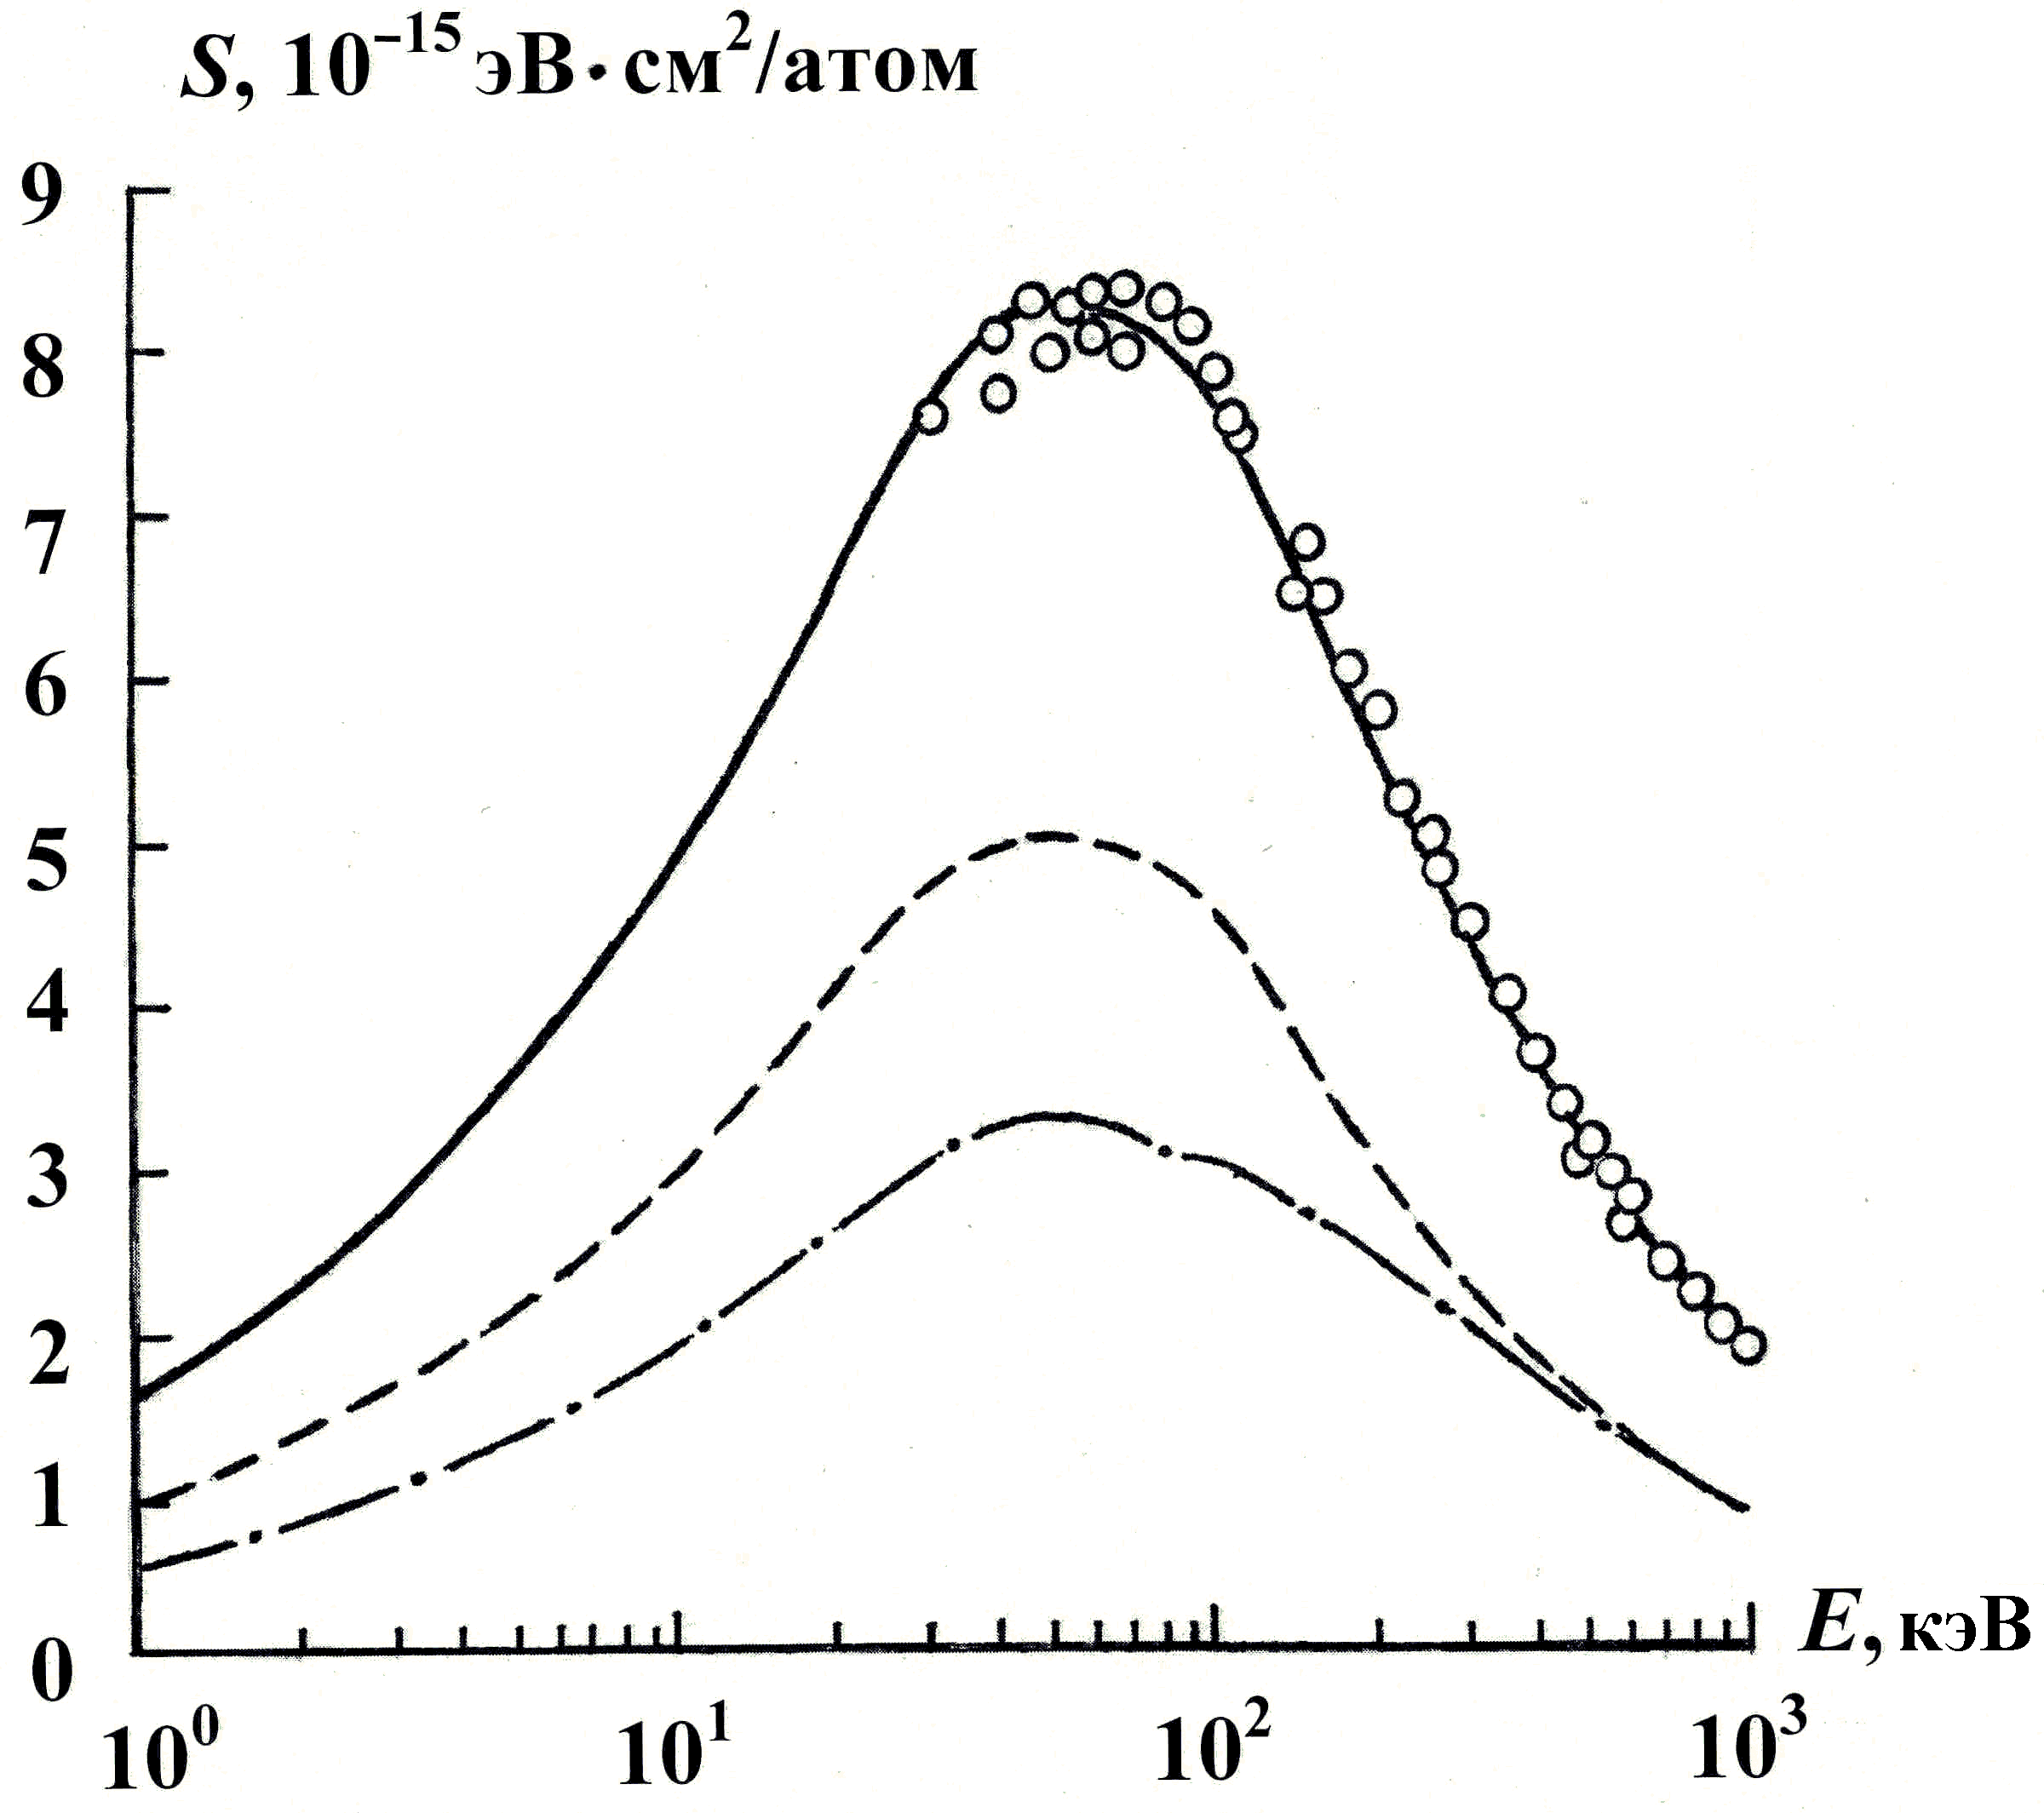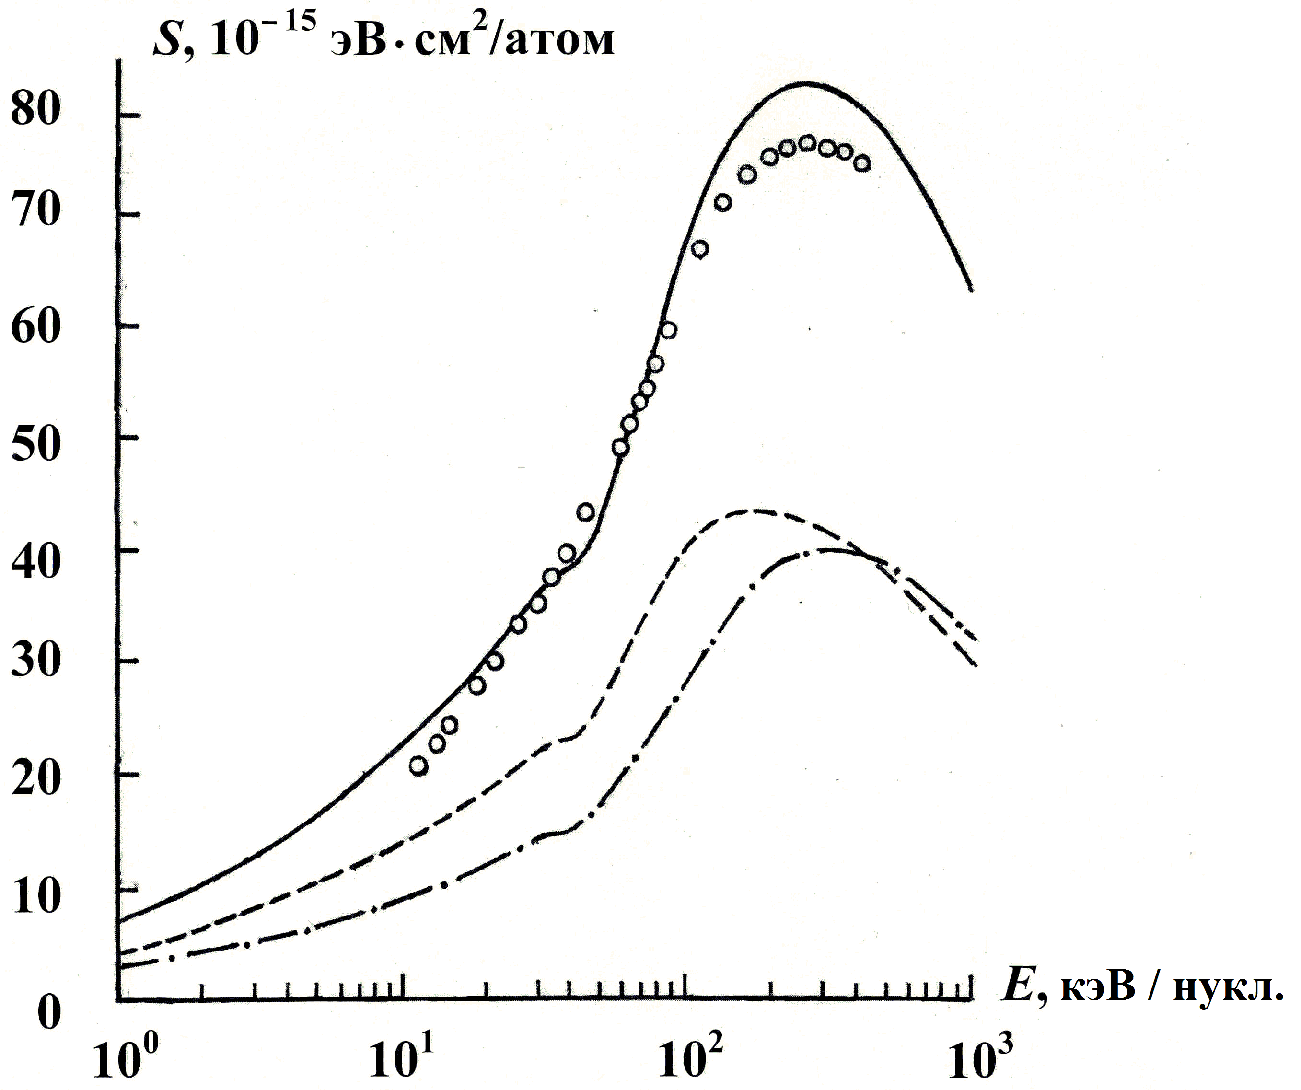
·
Рис. 1. Тормозная способность метана: а) для пучка протонов и б) для ионов азота. Пунктирные линии – рассчитанный вклад атомов водорода; штрихпунктирные линии – рассчитанный вклад атомов углерода; сплошные линии – сумма этих вкладов; ○ – экспериментальные значения S метана, имеющиеся в научных публикациях.
а
б

